附件1

2022年“我的书屋·我的梦”农村少年儿童
征文和书画作品征集展示活动作品报送说明

- 作品类别
征文、绘画、手抄报、书法（硬笔、软笔）四个类别。
二、作者要求
以农村中小学校及幼儿园（乡镇及以下）学生为主。学龄前儿童可参与绘画类活动，小学生四类活动均可参与，中学生（仅限初中生）可参与征文和书法两类活动。
三、作品要求
1.作品内容要围绕喜迎党的二十大胜利召开主线，紧扣“我的书屋·我的梦”主题，可记述、描绘、书写农家书屋里生动的阅读场景，品读好书时的深刻感悟，以及对传承红色基因、赓续革命精神、履行使命担当的思考与追求，能够呈现少年儿童热爱中国共产党、立志报国、读书圆梦、快乐成长的精神面貌。
2.征文作品题目自拟，文体不限，要求立意鲜明、符合实际，结构合理、层次分明、语句流畅，积极向上、情感真挚、见解独到。小学生作品800字以内，中学生作品1500字以内，形式为可编辑的WORD版。
3.绘画、手抄报作品要求色彩关系明确、画面生动和谐，构图完整、结构严谨，干净整洁、美观大方，内容导向正确、书写工整。形式为纸质版原作，规格为A3纸张大小。
4.书法作品应整体布局合理，行列整齐，风格统一，版面整洁，美观大方，总体印象良好；字体爽利遒劲，紧凑连贯，起伏顺畅，骨肉匀称；章法浑然一体，布局精巧，赏心悦目。形式为纸质版原作，硬笔书法类作品规格为A3纸张大小；软笔书法类作品规格在四尺宣纸以内，一律竖幅，书体不限。
5.作品要统筹兼顾作者所在地域、年龄及身心发展特点，仅限个人作品，即由作者本人或在老师、家长指导下独立完成，必须是作者本人真实表达。存在消极、负面、抄袭、代笔问题的一概不予入选。
6.绘画、手抄报、硬笔书法投稿作品的版权及使用权归属活动组织方，作者享有署名权。活动组织方有权保留作品且在相关活动中使用（如网站、海报、媒体、展览和出版物等）。所有投稿作品一律不予退回。
四、报送要求
1.征文作品WORD版。将作品分组放入“小学组（征文）”“中学组（征文）”两个文件夹，作品以“作品题目+作者姓名”命名。结尾标注：作者姓名、性别、民族、出生年月、学校、年级、通讯地址、身份证号码、联系电话、农家书屋所在地、指导教师姓名和电话等信息。
2.书画（绘画类、手抄报类、书法类）作品原稿。作品背面的左下方标注：作者姓名、性别、民族、出生年月、学校、年级、通讯地址、身份证号码、联系电话、农家书屋所在地、指导教师姓名和电话等信息。

附件2

2022年“我的书屋·我的梦”作品登记表（类别： 组别： ）

填报单位（盖章）：
序号 | 题目 | 作者  姓名 | 学校  省市县（乡）学校 | 民族 | 出生  年月 | 年级  （2022年9月—2023年6月期间就读年级） | 通信地址 | 联系电话 | 指导教师
1
2
3
……
注：1.类别请标明“征文”、“硬笔书法”、“软笔书法”、“绘画”、“手抄报”；
2.组别请标明“幼儿组”、“小学组”、“中学组（仅限初中生）。

附件3

2022年“我的书屋∙我的梦”农村少年儿童
征文和书画作品征集展示活动作品上传方式

一、投稿通道：
1.电脑端
输入“江苏省数字农家书屋”平台网址：jsnjsw.cnki.net，注册/登录农家书屋账号，进入“活动中心”，点击“我的书屋·我的梦”在线活动，即可进入作品上传页面。
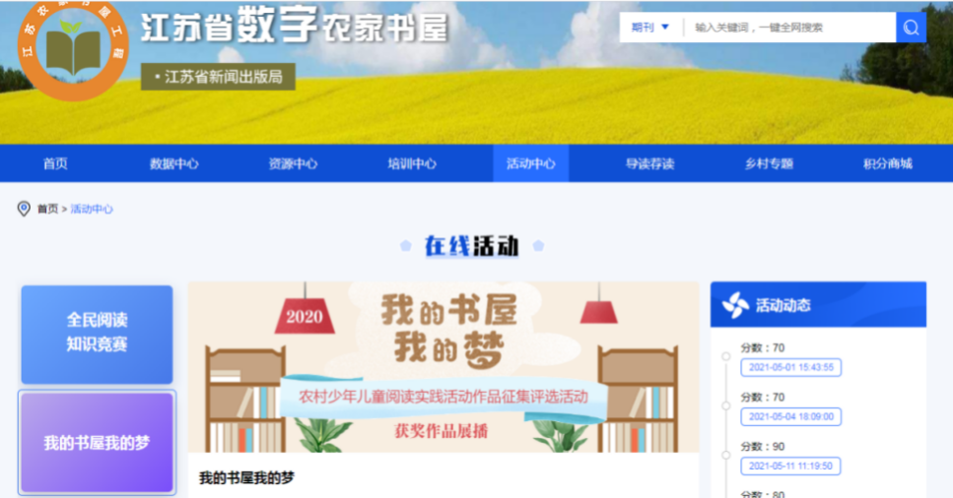

2.微信端
扫描下方二维码，关注微信公众号：江苏省农家书屋，点击下方菜单栏“我的书屋·我的梦”选项，注册/登录农家书屋账号，即可进入作品上传页面。

3.手机APP
通过以下方式下载“江苏农家书屋”APP，注册/登录农家书屋账号，进入“活动中心”，点击“我的书屋·我的梦”在线活动，即可进入作品上传页面。
APP下载方式：
①苹果系统（IOS）手机用户通过App Store搜索“江苏农家书屋”进行下载，注册、登录即可使用（右下角“快速注册”）。
②安卓系统（Android）的手机用户通过华为应用商城、腾讯应用宝等搜索“江苏农家书屋”或者扫描下方二维码进行下载，注册、登录即可使用（右下角“快速注册”）。

二、上传方式
1.请仔细阅读活动要求（见附件2），按照规定将作品转为电子版（征文为Word格式，其他作品为JPG或PNG格式）；
2.通过以上投稿通道，进入“我的书屋·我的梦”活动作品上传页面，选择“作品投稿”，按照投稿要求填报作者和作品信息。填写完毕后，点击提交作品即可上传。请作者注意，一个账号只有一次投稿机会，提交成功后不可修改，请仔细审核后再提交。
三、活动日期
投稿通道开放至2022年10月20日截止。

